Конспект занятия в ГПД « Непоседы».
Подготовила воспитатель ГПД Эситашвили Т.Д.
ГКС(К)ОУ «С(К)ОШ №11 VIII вида г. Балашова»
Тема: « Путешествие в прошлое одежды»
Цель: Знакомство детей с женской национальной одеждой.
Задачи: познакомить детей с женским народным костюмом;
Продолжить учить детей конструировать игрушку на основе конуса;
Самостоятельно вырезать и соединять детали по указанному образцу;
Воспитывать интерес к русскому национальному костюму и традициям русского народа;
Воспитывать усидчивость и трудолюбие.
Ход занятия.
«Посмотри скорей вокруг -
Сколько разных в мире брюк,
Юбок, платьев, шуб, пальто,
Шляпок, кофточек, манто!»
О чем я вам сейчас рассказала?

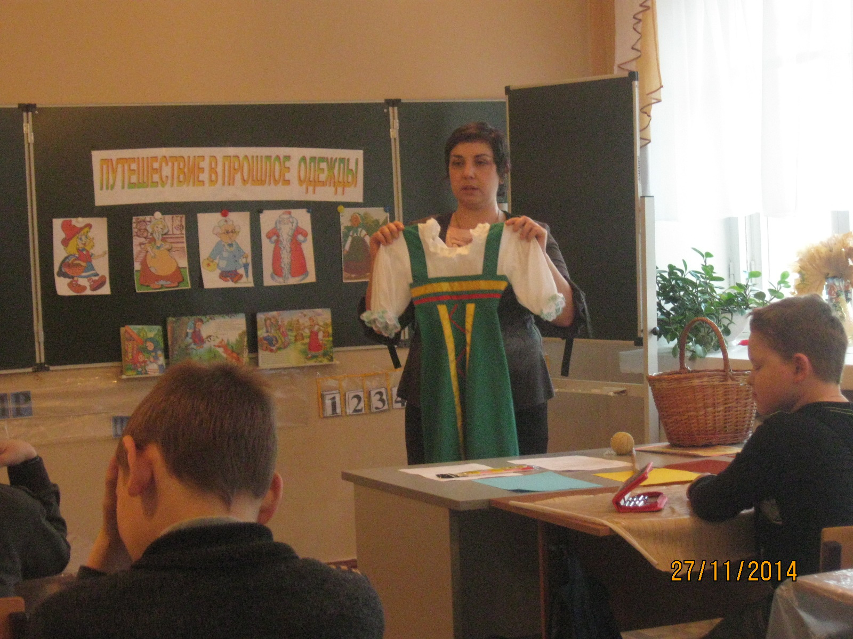

- Кому нужна одежда?
- Как мы одеваемся, каждый день одинаково или нет?
- Все ли люди одеваются одинаково? От чего это зависит? (от работы человека, от профессии)
- Сейчас вспомним сказки. Ответьте, какому сказочному герою принадлежит эта одежда?
- 1. Самый добрый и бесстрашный человек, носил докторский халат , белую шапочку и на носу очки.
- 2.Какой персонаж ходит в красной шубе с белым воротником раз в год, носит валенки, шапку, а нос и щёки у него всегда красные от мороза?
- Кто носил лягушачью кожу?
- Это чудо-платье не шито, не кроено. Было старенькое, рваненькое, грязненькое из-за того, что она жила за печкой и спала на углях. И вот появилась фея, взмахнула волшебной палочкой и появилось чудесное, красивое платье.
- Какой девочке мама подарила шапочку красного цвета на день рождения?
- Молодцы, ребята!
- Всегда ли люди носили такую красивую и удобную одежду?
- Сегодня я предлагаю вам совершить небольшое путешествие в прошлое одежды. У меня в руках клубочек. Куда он покатится, туда мы и отправимся. Что это? Корзина. Давайте посмотрим, что в ней.
-Как вы думаете, что это?
-Кто может носить сарафан?
-Из чего же состоит русский народный костюм девушки?
-Костюм девушки состоит из рубахи и сарафана.
Многие из вас при упоминании о русском народном костюме представляют себе сцену, где пляшут, водят хороводы, поют весёлые или протяжные песни. А ведь действительно, русский костюм невозможно отделить от песни и танца. С этим люди рождались, жили, работали.
Особенность русского народного костюма - в плавности , мягкости. Русский народ называл женщину лебёдушкой, подчёркивая её плавность походки, неторопливость движений. В женском сарафане собрана вся красота и плавность линий.
Какой цвет был любимым у русского народа?
Какие ещё цвета встречались в русском костюме?
Красный - тепло, праздник. Жёлтый - Солнце, богатство. Голубой – небо. Молодость. Коричневый- Земля кормилица.
Физ.минутка

, 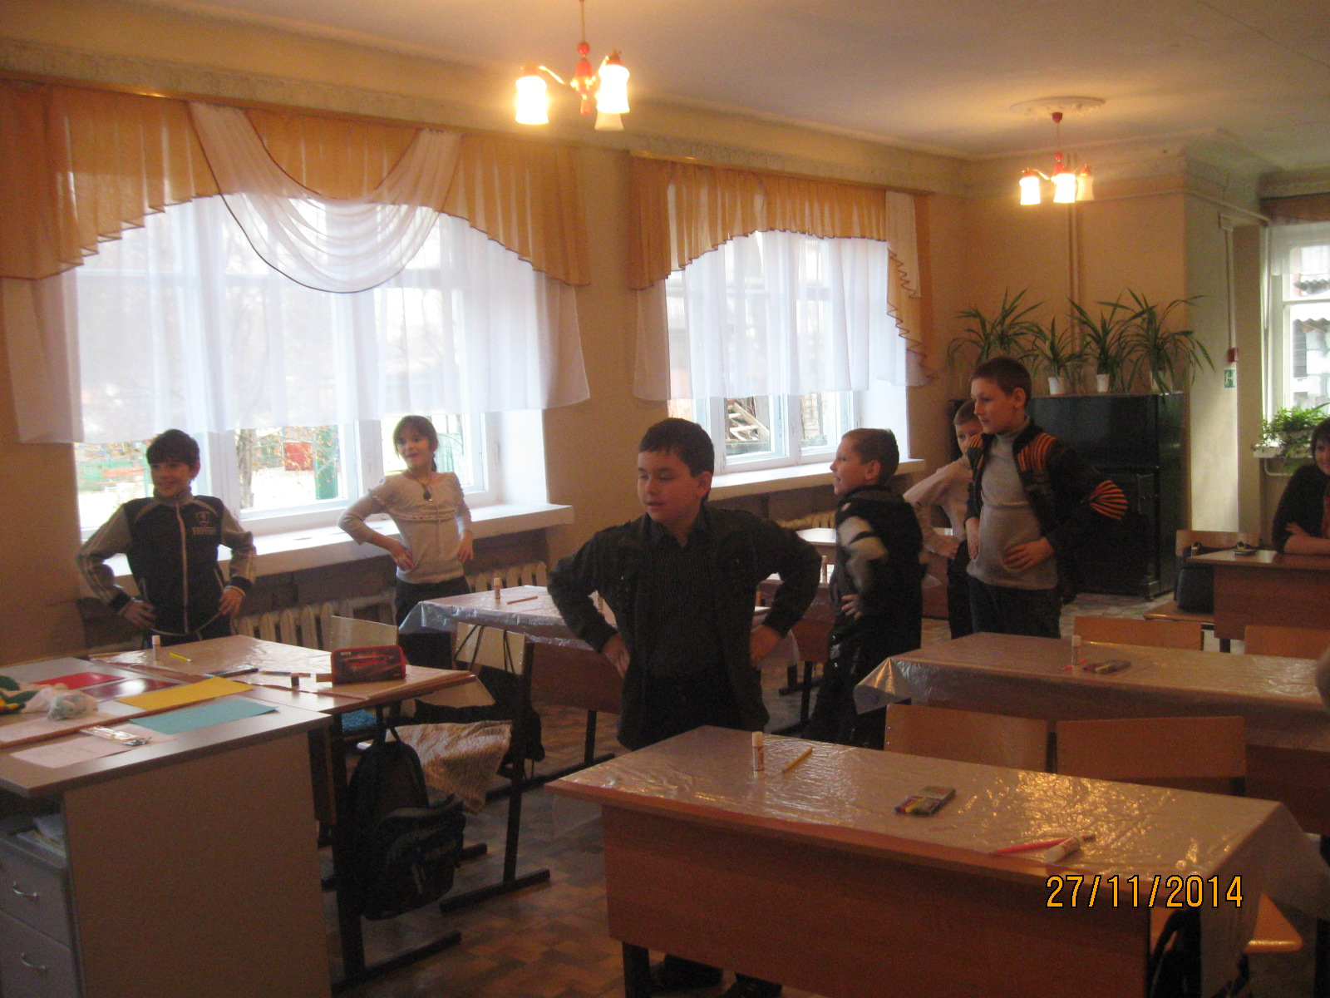

Эй, ребята, выходите!
Пляску русскую начните.
Не сидит никто на месте,
Все танцуют с нами вместе.
Эх! Раз ещё раз мы наклонимся сейчас.
Ручками похлопаем, ножками потопаем.
Поплясали, отдохнули. Пора возвращаться.
-А в корзине ещё что то есть. Вам любобытно? Вы Варвары любопытные.
Любопытная Варвара смотрит влево, смотрит вправо,
Смотрит вверх и смотрит вниз -
Мышцы глаза напряглись.
А Варвара смотрит вверх, выше всех и дальше всех.
Возвращается обратно, расслабление приятно.
Шея не напряжена, а расслаблена.
(в корзине шаблоны одежды, вырезанные из бумаги)
- Сейчас мы будем конструировать из бумаги куклу Аленушку.Посмотрите, во что одета кукла? Сарафан вы украсите жёлтыми полосками.
-Чтоб работа закипела,
Приготовьте всё для дела.
Будем клеить, мастерить-
Всё должно в порядке быть.
Чтобы парту сохранить,
Клеёнку надо постелить.
Ножницы, бумага клей.
Не забудь про карандаш-
Он в труде помощник наш.
-Ребята, на столе у вас заготовки кукол сделанные из цветной бумаги. Подумайте о том, как вы украсите сарафан. Итак, приступаем к работе.
( Дети выполняют практическую работу) 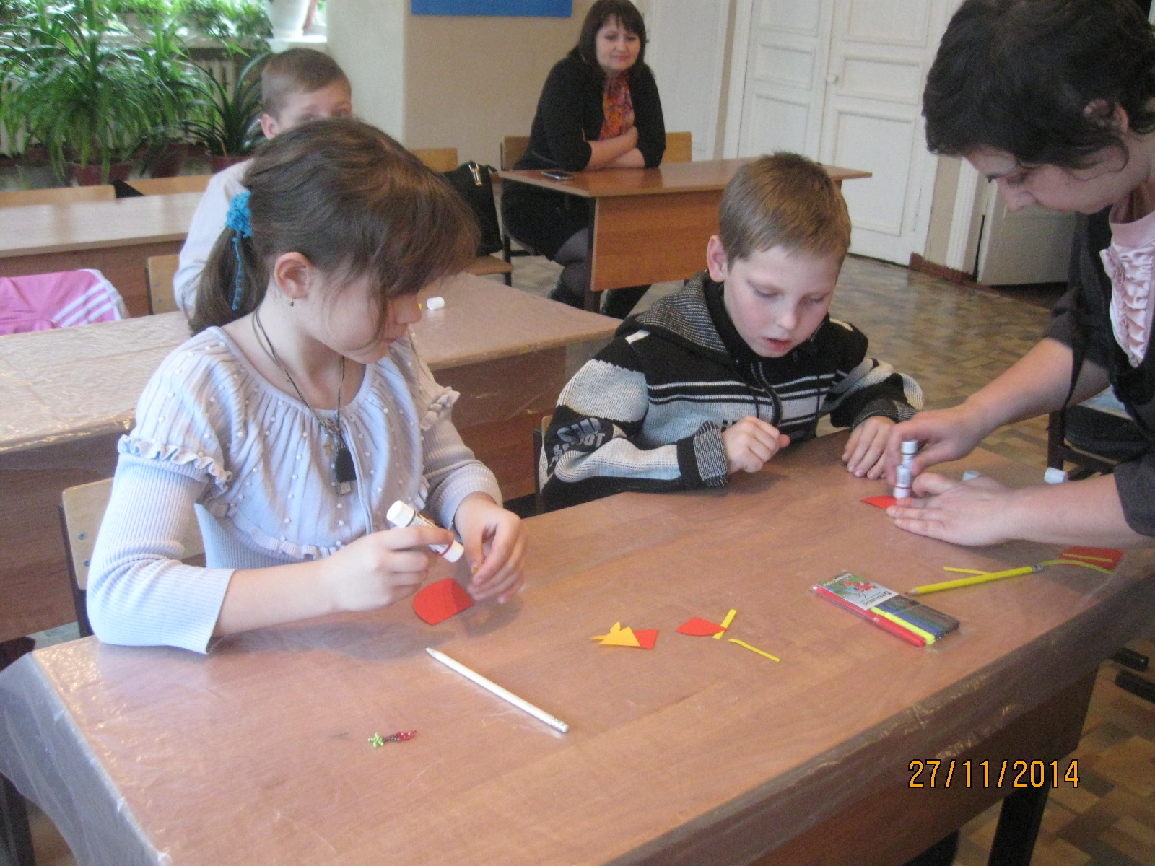
Итог занятия.
-Наше занятие я хочу закончить небольшим стихотворением:
Внимание! Внимание!
Весёлое гуляние!
Люди добрые! Наш русский народ
Веки вечные водил хоровод!
И чтоб было нам веселей,
Не забудем таких мы корней!
Заведём хоровод, как в старину,
Песню русскую споём да не одну!
( Воспитатель совместно с детьми организует хоровод. В руках у детей изготовленные куклы)
Выставка изделий.
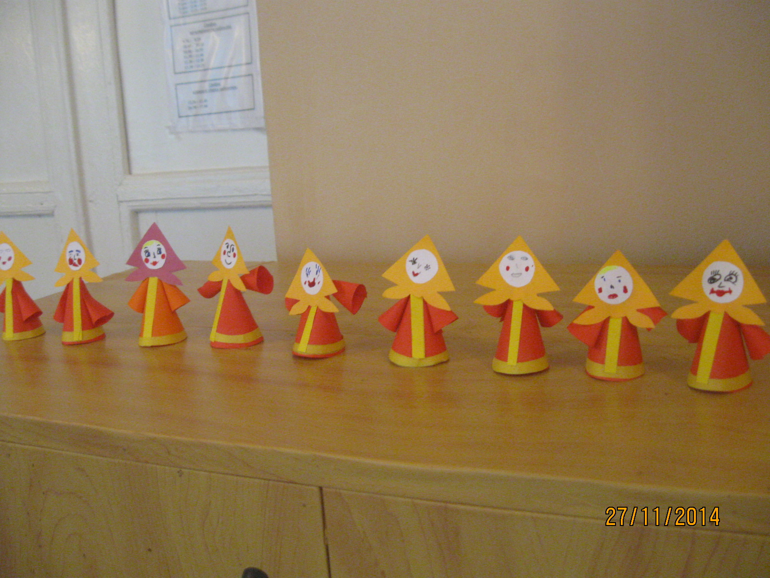
Выводы: Занятие сопровождалось большим количеством наглядного материала. Красочное оформление класса способствовало эмоциональному подъёму, активизации психологического настроя воспитанников. При подборе материала для проведения клубного часа, учитывались психологические, возрастные и индивидуальные возможности детей. В проведении занятия были задействованы все воспитанники группы, что способствовало сплочению детского коллектива, вовлечение в общее дело замкнутых, некоммуникабельных детей. Итогом занятия стала выставка поделок. Поставленные цели были достигнуты.

